XAVC文件结构描述
2018.8.31 韩忠涛

MXF文件结构：
mxf结构定义见SMPTE 337

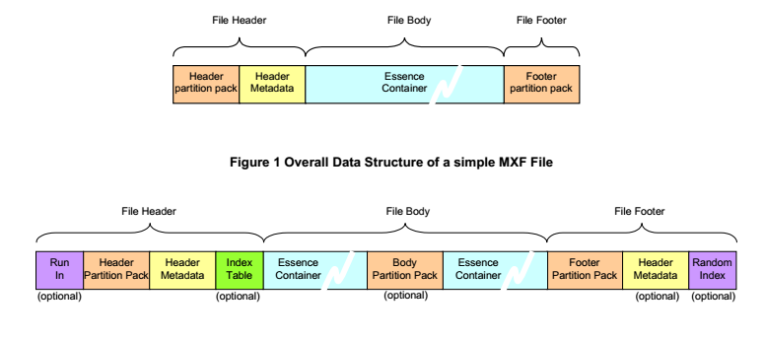

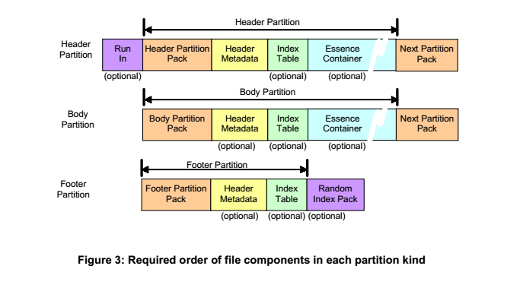

一个mxf，必须有一个头，有0到多个Body，有0或1个Footer：

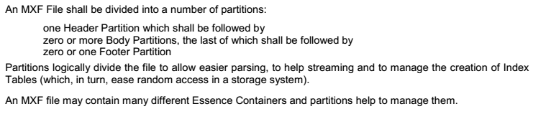
对于xavc文件，只有Header partition pack和Footer partition pack,一般没有Body partition pack. xavc文件是将EssenseContainer（存储视频，音频和ANC数据的容器）放在了Header partition pack 中。

1Header Partition Pack

x_mxf_header_partition_pack spartition_pack;
// set value.
spartition_pack.major_version = 1;
spartition_pack.minor_version = 3;
spartition_pack.kagsize = 512;
spartition_pack.thispartition = 0;
spartition_pack.previouspartition = 0;
spartition_pack.footerpartition = 321550336;
//spartition_pack.footerpartition = 0;
spartition_pack.headerbytecount = 13312;
spartition_pack.indexbytecount = 512;
spartition_pack.indexsid = 1;//代表Header Partition中有Index Table
spartition_pack.bodyoffset = 0;
spartition_pack.bodysid = 2;//代表Header Partition中有Essence Conatiner。
memcpy(spartition_pack.operational_pattern, KEY_MXF_OPERATIONAL_PATTERN, 16);
spartition_pack.essencecontainers.count = 4;
spartition_pack.essencecontainers.length = 16;

headerbytecount的意义:
表示HeaderPartition中Metadata的大小,见SMPTE M377 16页图:
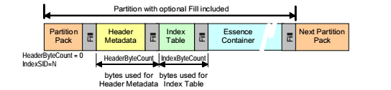

起始从Header Partition Pack后面的fill结束位置开始,通常开始于512，到所有header metadata结束,包括metadata的fill item，也即indextable的key之前的字节结束。

Indexbytecount的意义：表示IndexTable和它的fill item的大小,一般为512.

footerpartition 的意义：表示FooterPartitionPack相对于HeaderPack的起始位置在文件中的位置,因为Header一般从0开始，所以footerpartition，一般就是相对于文件头的位置。

KLV：
K has 16byte。It define by SMPTE 298M。
L has 8 byte ，it’s mean length，but L exclude K and L，two both have 20 byte，so L only mean the length of V。
and L is Big-endian byte order，it is BER encode。About big-endian，sample 0x83 0x00 0x0c 0x01，it meas L = 0x0c01。

All KLV Package shall be coded big-endian,example uint16,uint32,uint64 and UTF-16.

All header metadata sets shall be strongly referenced(directly or indirectly) to the Preface set.

Stronglty referenced means one to one.

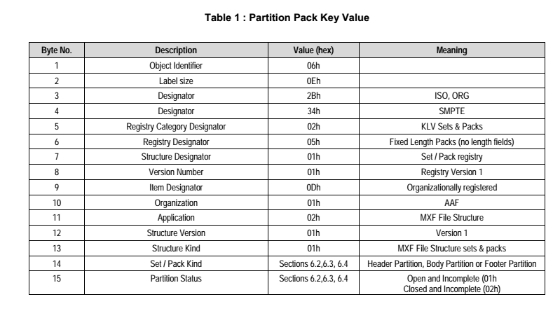
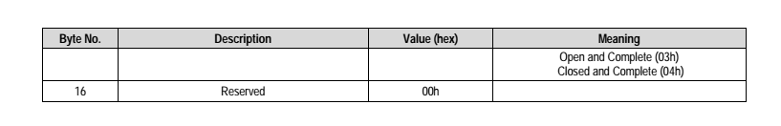
Partition key:
const BYTE KEY_MXF_HAEDER_PARTITION_PACK[16] =
{ 0x06,0x0e,0x2b,0x34,0x02,0x05,0x01,0x01,0x0d,0x01,0x02,0x01,0x01,0x02,0x04,0x00 };

14byte:
0x02 -- Haeder Partition
0x03-- Body Partition
0x04-- Footer Partition
15byte:
0x01--Open and Incomplete
0x02--Close and Incomplete
0x03--Open and Complete
0x04--Closed and Complete

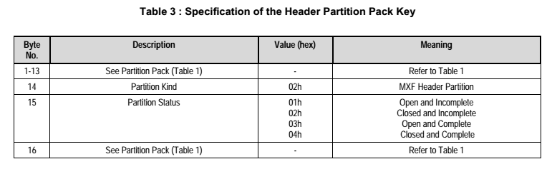

Body Partition:
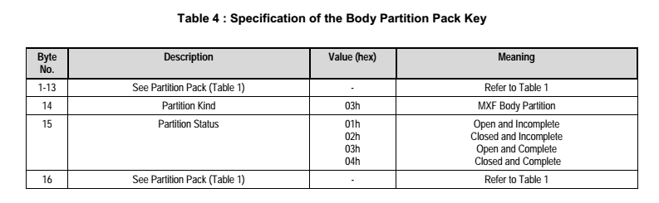

Footer partition:
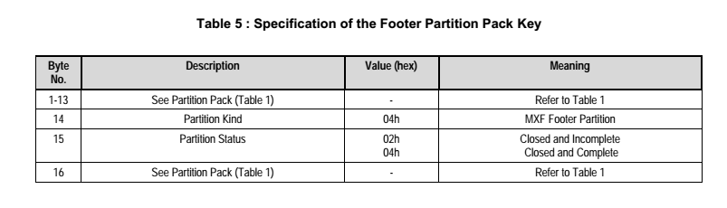

2Header Metadata
Header Metadata如下图：

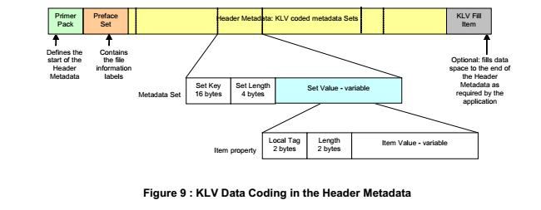
Header Metadata，从PrimerPack的key开始，包括这个key。

Header Metadata包括：
PrimerPack，
PrimerPack后面的Fill；
Preface，
Preface后面的Fill。

Preface包括Identification Set和Content Storage。

Preface：
const BYTE KEY_MXF_OPERATIONAL_PATTERN[16] =
{ 0x06, 0x0e, 0x2b, 0x34, 0x04, 0x01, 0x01, 0x01, 0x0d, 0x01, 0x02, 0x01, 0x01, 0x01, 0x09, 0x00 };

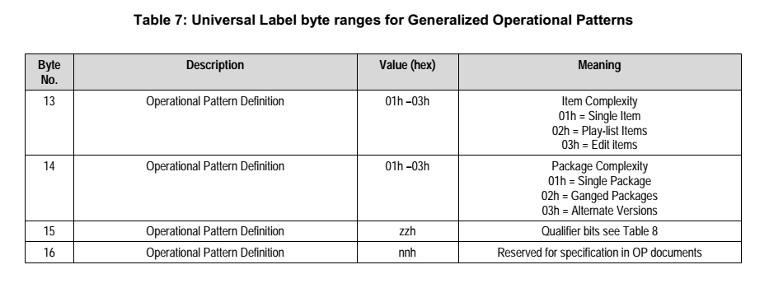

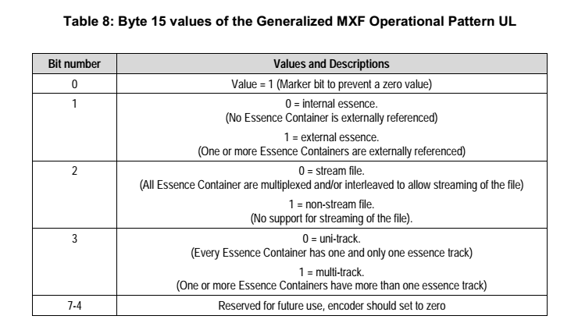
操作模式：
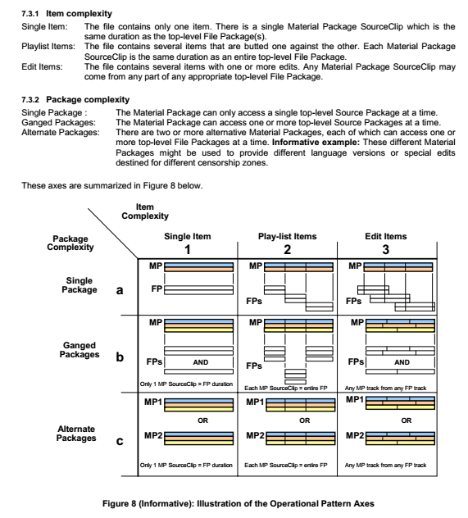
下表，引用自《RDD+322017+-+XAVC-+MXF+Mapping+and+Operating+Points.pdf》
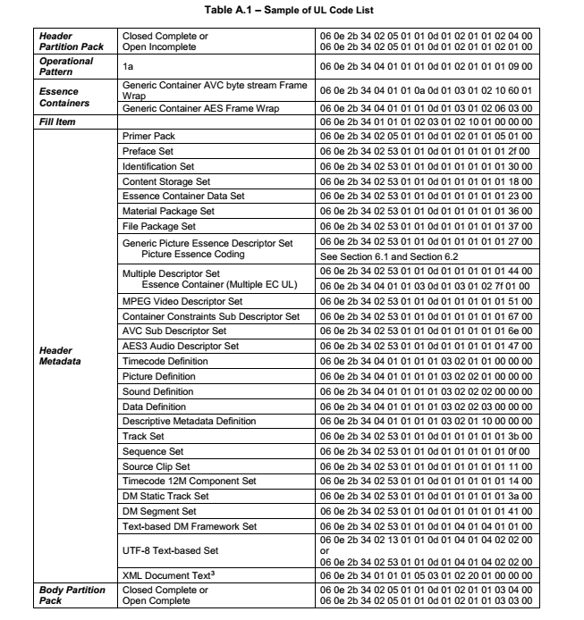

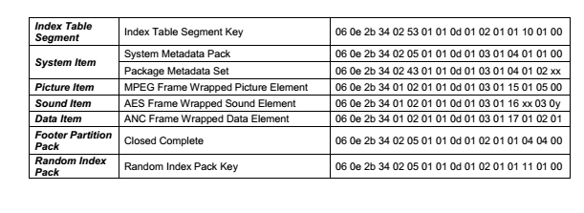

Content Storage包括Essence Container Data，Material Package和SourcePackage。

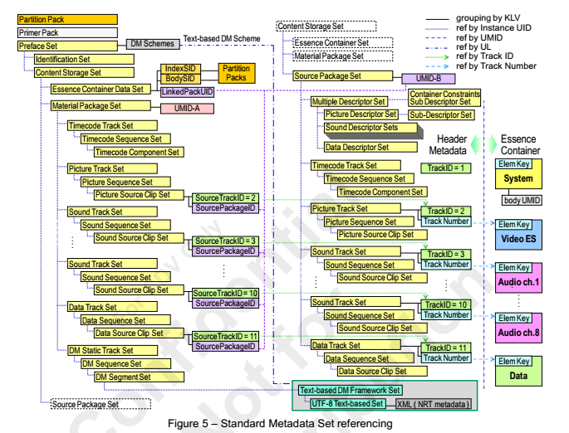

2.1PrimerPack

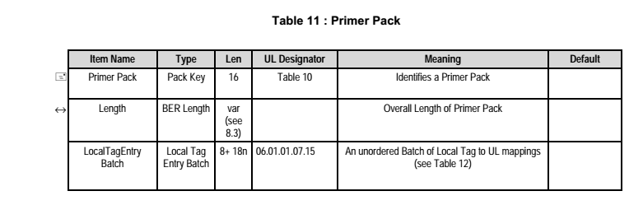

8+18n below:
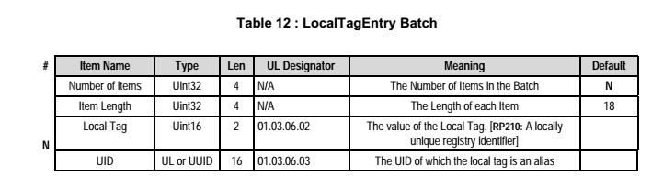
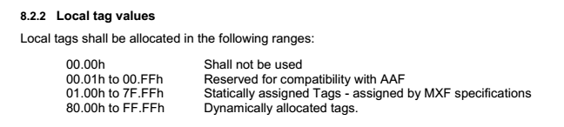

2.2Essence Container Data

每个SourcePackage都通过EssenceContainer data关联到具体的EssenceContainer。

Essence Container Data Set ,in this set ,the relationship between Index Table and Essence Container shall be define by linking the valuses IndexSID with a BodySID.
A File Body can have zero or more Essence Container,each Essence Container have a BodySID.
Each Essence Container has a optional Index Table ,Index Table has IndexSID.

Essence Container Data Set中定义了Essence Container对应的IndexTable，通过IndexTable可以知道Essence Container中数据的描述信息和数据分布信息。是Essence Container Data Set将Essence Container和IndexTable关联了起来。

Essence Container Data信息样例：
Essence Container Data
|-- SimpleElement ........<Instance UID> UUID 11.0b.b0.02.84.e3.4c.0b.b1.0d.25.2a.7e.fd.42.af
|-- SimpleElement ........<Linked Package UID> UMID32 06.0a.2b.34.01.01.01.05.01.01.0d.23.13.00.00.00.74.b1.88.18.ab.c8.4d.ee.b2.66.da.69.cb.14.4c.10
|-- SimpleElement ........<IndexSID> UInt32 1
|-- SimpleElement ........<BodySID> UInt32 2

注释：
Essence Container Data中的Linked Package UID，就是Source Package中的Package UID。

2.3Packages
Material Package:output timeline of the file through material package.
Material package 管理和决定Source package中的SourceClip的播放同步性和播放顺序。
Material Package中的SourceClip通过SourcePackageID和SourceTrackID，分别决定引用那个SourcePackage和SourcePackage中的那个轨道的SourceClip（或者说这个SourceClip指定的Essence Container）。

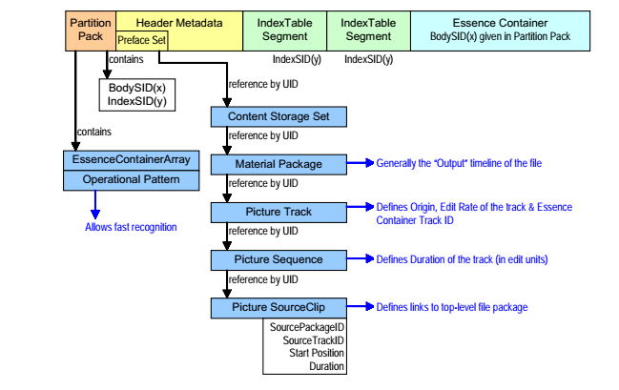

Material package和Source package的关系，如下图：

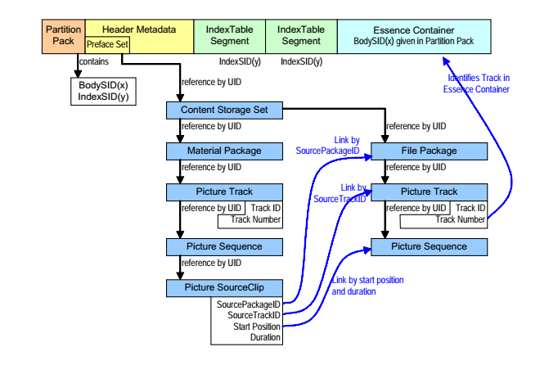

根据Material package中的SourceClip的SourcePackageID和SourceTrackID信息，可以找到此Material引用的Source package和Source package中的具体track（视频、音频、时码、数据）。

Material package中的SourceClip的Start Pisiton和Duration信息，是指对Source package中找到的Track的sequence的媒体引用位置和长度。

Source package中的Track的属性Track Number要和EssenceContainer的key的后四位一致。

比如:
视频：
320264704 | 0x1316da00
Key: 06.0e.2b.34.01.02.01.01.0d.01.03.01.15.01.05.00 -> MXF Generic Container Version 1 SMPTE 381M MPEG Frame-Wrapped Picture Essence TrackNumber = 352388352 | 0x15010500 (ItemType=15h, NrOfElements=01h, ElementType=05h, ElementNr=00h)
Length: 1260032 | 0x133a00

音频：
321525248 | 0x132a1600
Key: 06.0e.2b.34.01.02.01.01.0d.01.03.01.16.08.03.00 -> MXF Generic Container Version 1 SMPTE 382M AES Frame-wrapped Sound Essence TrackNumber = 369623808 | 0x16080300
(
ItemType=16h,
NrOfElements=08h,//代表有8轨音频，如果文件包含16轨音频则此值应该为10h。
ElementType=03h,
ElementNr=00h
)
Length: 2880 | 0xb40

ANC：
321549824 | 0x132a7600
Key: 06.0e.2b.34.01.02.01.01.0d.01.03.01.17.01.02.01 -> MXF Generic Container Version 1 SMPTE 436M Frame-Wrapped ANC Data Essence TrackNumber = 385942017 | 0x17010201 (ItemType=17h, NrOfElements=01h, ElementType=02h, ElementNr=01h)
Length: 28 | 0x1c

结构定义：

3612 | 0xe1c
Material Package
|-- SimpleElement ........<Instance UID> UUID 06.0a.2b.34.2f.25.4d.10.92.ff.29.bd.00.01.00.00
|-- SimpleElement ........
<PackageUID>UMID32 06.0a.2b.34.01.01.01.05.01.01.0d.00.13.00.00.00.b4.db.43.de.50.0a.95.52.db.43.de.50.0a.95.52.00
|-- SimpleElement ........<Package Creation Date> Timestamp 2018/07/31 03:18:35,000
|-- SimpleElement ........<Package Modified Date> Timestamp 2018/07/31 03:18:35,000
|-- ArrayReferenceElement.<Tracks> Array
| UUID 06.0a.2b.34.2f.25.4d.10.92.ff.29.bd.00.08.ff.ff
| UUID 06.0a.2b.34.2f.25.4d.10.92.ff.29.bd.00.08.00.00
| UUID 06.0a.2b.34.2f.25.4d.10.92.ff.29.bd.00.08.00.01
| UUID 06.0a.2b.34.2f.25.4d.10.92.ff.29.bd.00.08.00.02
| UUID 06.0a.2b.34.2f.25.4d.10.92.ff.29.bd.00.08.00.03
| UUID 06.0a.2b.34.2f.25.4d.10.92.ff.29.bd.00.08.00.04
| UUID 06.0a.2b.34.2f.25.4d.10.92.ff.29.bd.00.08.00.05
| UUID 06.0a.2b.34.2f.25.4d.10.92.ff.29.bd.00.08.00.06
| UUID 06.0a.2b.34.2f.25.4d.10.92.ff.29.bd.00.08.00.07
| UUID 06.0a.2b.34.2f.25.4d.10.92.ff.29.bd.00.08.00.08
| UUID 06.0a.2b.34.2f.25.4d.10.92.ff.29.bd.00.08.00.09

7475 | 0x1d33
Source Package
|-- SimpleElement ........<Instance UID> UUID 06.0a.2b.34.2f.25.4d.10.92.ff.29.bd.00.02.00.00
|--SimpleElement<PackageUID>UMID32 06.0a.2b.34.01.01.01.05.01.01.0d.00.13.43.db.b4.b4.db.43.de.50.0a.95.52.db.43.de.50.0a.95.52.01
|-- SimpleElement ........<Package Creation Date> Timestamp 2018/07/31 03:18:35,000
|-- SimpleElement ........<Package Modified Date> Timestamp 2018/07/31 03:18:35,000
|-- ArrayReferenceElement.<Tracks> Array
| UUID 06.0a.2b.34.2f.25.4d.10.92.ff.29.bd.00.19.ff.ff
| UUID 06.0a.2b.34.2f.25.4d.10.92.ff.29.bd.00.19.00.00
| UUID 06.0a.2b.34.2f.25.4d.10.92.ff.29.bd.00.19.00.01
| UUID 06.0a.2b.34.2f.25.4d.10.92.ff.29.bd.00.19.00.02
| UUID 06.0a.2b.34.2f.25.4d.10.92.ff.29.bd.00.19.00.03
| UUID 06.0a.2b.34.2f.25.4d.10.92.ff.29.bd.00.19.00.04
| UUID 06.0a.2b.34.2f.25.4d.10.92.ff.29.bd.00.19.00.05
| UUID 06.0a.2b.34.2f.25.4d.10.92.ff.29.bd.00.19.00.06
| UUID 06.0a.2b.34.2f.25.4d.10.92.ff.29.bd.00.19.00.07
| UUID 06.0a.2b.34.2f.25.4d.10.92.ff.29.bd.00.19.00.08

| UUID 06.0a.2b.34.2f.25.4d.10.92.ff.29.bd.00.19.00.09
|-- ReferenceElement .....<Descriptor> UUID 06.0a.2b.34.2f.25.4d.10.92.ff.29.bd.00.06.00.00

13212 | 0x339c
Essence Container Data
|-- SimpleElement ........<Instance UID> UUID 06.0a.2b.34.2f.25.4d.10.92.ff.29.bd.00.0f.00.00
|--SimpleElement........<LinkedPackageUID>UMID32 06.0a.2b.34.01.01.01.05.01.01.0d.00.13.43.db.b4.b4.db.43.de.50.0a.95.52.db.43.de.50.0a.95.52.01
注释：此LinkedPackageUID和sourcepackage中的PackageUID相等。
|-- SimpleElement ........<IndexSID> UInt32 1
|-- SimpleElement ........<BodySID> UInt32 2

Timeline Track
-- SimpleElement ........Instance UID UUID 61.c3.d0.da.8f.82.12.2f.bf.84.08.00.46.a2.c3.55
-- SimpleElement ........Track ID UInt32 2
-- SimpleElement ........Track Number UInt32 0
-- ReferenceElement .....Sequence UUID 61.c3.d0.e4.8f.82.12.2f.82.80.08.00.46.a2.c3.55
-- SimpleElement ........Edit Rate Rational 501
-- SimpleElement ........Origin Position 0

Sequence
-- SimpleElement ........Instance UID UUID 61.c3.d0.e4.8f.82.12.2f.82.80.08.00.46.a2.c3.55
-- SimpleElement ........Data Definition UniversalLabel 06.0e.2b.34.04.01.01.01.01.03.02.02.01.00.00.00
-Essence Track Kinds-Picture Essence Track
-- SimpleElement ........Duration Length 872
-- ArrayReferenceElement.Structural Components Array
UUID 61.c3.d0.ee.8f.82.12.2f.b0.0e.08.00.46.a2.c3.55
SourceClip
-- SimpleElement ........Instance UID UUID 61.c3.d0.ee.8f.82.12.2f.b0.0e.08.00.46.a2.c3.55
-- SimpleElement ........Data Definition UniversalLabel 06.0e.2b.34.04.01.01.01.01.03.02.02.01.00.00.00
-Essence Track Kinds-Picture Essence Track
-- SimpleElement ........Duration Length 872
--SimpleElement ........SourcePackageID UMID32 06.0a.2b.34.01.01.01.05.01.01.0d.43.13.00.00.00.0b.c1.21.1b.35.82.05.cf.08.00.46.02.02.a2.c3.55
-- SimpleElement ........SourceTrackID UInt32 2
-- SimpleElement ........Start Position Position 0

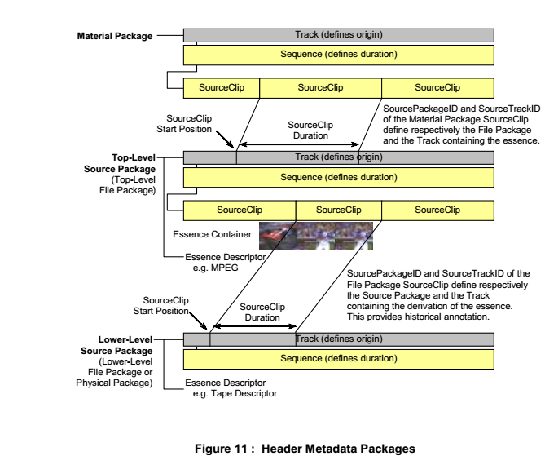

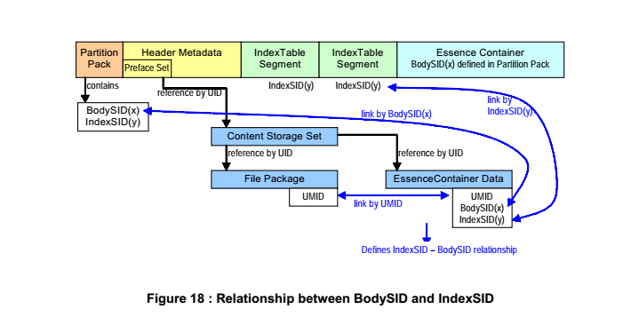

MaterialPackage 如何引用到Essence Container,如下图：

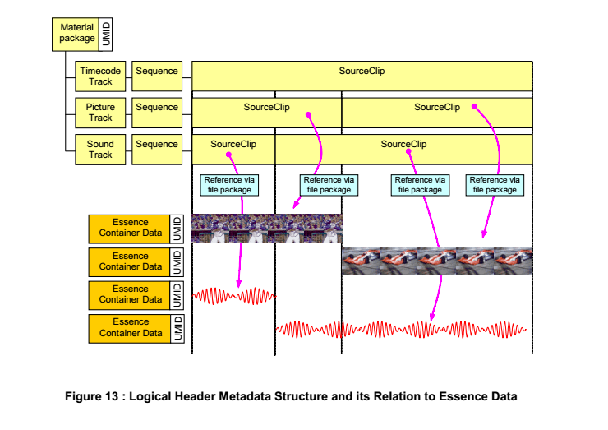

3IndexTable

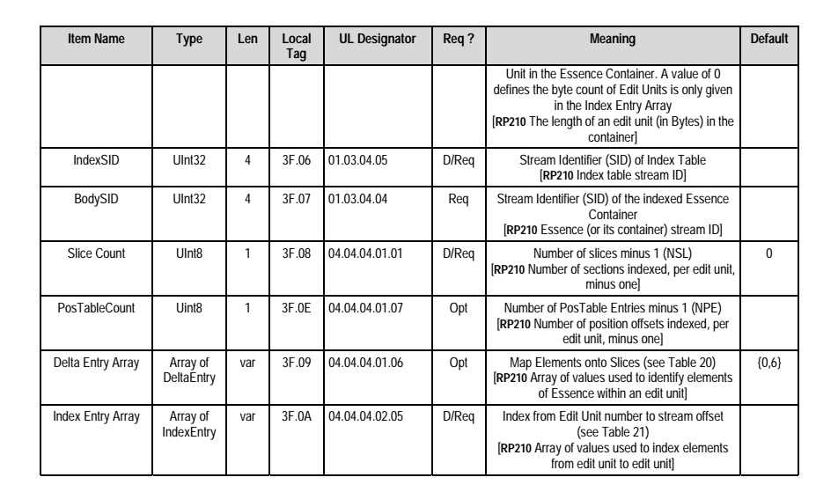

Delta Entry Array，描述一个Container中system metadata set ,pic，sound，dada，相对于system metadata set起始位置的偏移量，用于快速定位pic，sound和data（HANC数据）。

4System Metadata
每一帧数据都有一个System Metadata Pack和一个Package Metadata Set。
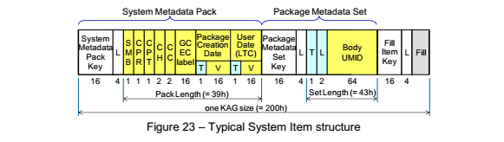

5央视xavc主要要求

